Luontoselvitykset on ympäristönäytteen-ottajien sertifiointijärjestelmän uusi erikoistumisala

Pekka Punttila¹, Taina Kojola² ja Katarina Björklöf¹
¹Suomen ympäristökeskus (SYKE)
² Lapin elinkeino-, liikenne- ja ympäristökeskus

Ingressi
Luontoselvityksiä tekevät henkilöt voivat nyt sertifioida osaamisensa Ympäristönäytteenottajien sertifiointijärjestelmän kautta. Sertifiointimahdollisuus yhtenäistää luontoselvittäjien osaamispohjaa ja varmistaa selvitysten tekijöiden riittävän osaamisen. Järjestelmä voi siten parantaa luontoselvitysten laatua. Sertifiointi parantaa myös luontoselvityksien tilaajien mahdollisuutta arvioida selvitysten tekijöiden osaamisen tasoa.

Lisää laadunvarmistuskäytäntöjä tarvitaan
Ympäristövaikutusten arviointimenettelystä annetun lain mukaan (2017/252 § 33) hankkeesta vastaavan on varmistettava, että sillä on ympäristövaikutusten arviointiohjelman ja -selostuksen laadinnassa käytettävissään riittävä asiantuntemus. Ympäristöhallinnossa on pitkään oltu huolestuneita siitä, että maankäytön suunnittelun tarpeisiin, esimerkiksi kaavoituksiin, Natura-selvityksiin ja YVA-menettelyihin, tehdyt luontoselvitykset ovat toisinaan puutteellisia tai huonosti laadittuja. Asiantuntijoiden mukaan ongelma on sekä tilaajissa että toteuttajissa, ja ohjeistuskin on ainakin osittain vanhentunutta. Halvimman tarjouksen pohjalta tehdyt selvitykset ovat usein olleet puutteellisia, koska ne on tehty liian vähäiseksi varatun työajan takia kiireellä tai koska tekijällä ei ole ollut riittävää ekologista osaamista. Puutteelliset selvitykset viivästyttävät hankkeita, kun viranomaiset eivät saa niistä tarvitsemiaan tietoja tai niiden pohjalta tehdyistä päätöksistä valitetaan. On jopa epäilty, että koko YVA-prosessien uskottavuus kärsii taustamateriaalina olevien heikkolaatuisten luontoselvitysten takia. Nämä samat huolet olivat esillä myös äskettäin ilmestyneessä luontoselvitysten tason arvioinnissa (Suomen luonnonsuojeluliiton luonnonsuojeluvaliokunta 2017).

On selvää, että luontoselvitysten laadun osoittamiseksi tarvitaan uusia keinoja, jottei kilpailutuksissa ainoa valintakriteeri olisi hinta. Tuoreita ehdotuksia tilanteen parantamiseksi esitetään esimerkiksi ympäristöministeriön vuonna 2017 julkaisemassa uhanalaisten lajien suojelun toimintaohjelmassa. Ohjelmassa todetaan, että luontokartoittajille tulisi järjestää ammatillisiin kriteereihin liittyvää täydennyskoulutusta yhteistyössä korkeakoulujen kanssa (Ympäristöministeriö 2017). Myös tilaajien ohjeistamiselle on tarvetta, jotta tilattavat selvitykset olisivat laadukkaita, kohdentuisivat oikein ja tuottaisivat luotettavaa tietoa oikeassa muodossa (Ympäristöministeriö 2017). Toimintaohjelman toimenpidesuosituksissa (suositus 18) esitetään, että luontoselvitysten tekijöille kehitetään ammatilliset kriteerit ja standardit, luontoselvityksiä koskeva ympäristöopas päivitetään, ja selvitysten tekijöille ja tilaajille järjestetään koulutusta. Lisäksi esitetään, että tarkkojen paikkatietojen tallentamiseen sekä lajimääritysten varmistamisessa tarvittavien näytteiden keräämiseen ja tallentamiseen museokokoelmiin kehitetään menettelytavat (Ympäristöministeriö 2017).

Luontoselvittäjien henkilösertifiointi vastaa omalta osaltaan näihin kehittämistarpeisiin tarjoamalla selvitysten tekijöille uuden keinon pätevyytensä osoittamiseen. Suomen ympäristökeskuksen (SYKE) Ympäristönäytteenottajien sertifiointijärjestelmä on sertifioinut kenttätoiminnan ammattilaisia jo yli 15 vuotta. Järjestelmä koetaan tarpeellisena ja toimivana muilla ympäristöaloilla. Uuden luontoselvitysten erikoistumisalan asiantuntijana sertifiointiryhmässä toimii SYKEn vanhempi tutkija Pekka Punttila.

Pätevyys edellyttää kokemusta ja teoreettista osaamista
SYKE tarttui ELY-keskuksilta ja konsulteilta tulleeseen aloitteeseen ja päätti kartoittaa luontoselvittäjien sertifioinnin tarvetta vuoden 2016 lopussa. Tarvetta selvittävään kyselyyn vastanneista (n = 136 vastausta) yli 75 % piti luontoselvittäjien sertifiointia tärkeänä laadunvarmistuskeinona. Luontoselvittäjän pätevyysvaatimukset julkistettiin vuoden 2018 alussa. Vaatimukset laati ELY-keskusten, SYKEn ja sertifiointiryhmän asiantuntijoista koostuva kehittämistyöryhmä. Vaatimuksista koottiin myös palautetta kommenttikierroksella (SYKEn tiedote 2018).

Sertifioidun luontoselvittäjän pätevyys perustuu sekä kokemukseen että teoreettisen osaamisen. Ilman käytännön kokemusta henkilöllä ei ole riittävää osaamista sertifikaattia varten. Saadakseen sertifikaatin hakijan tulee osoittaa, että hän on tehnyt pätevyysvaatimusten mukaisia luontoselvityksiä viimeksi kuluneiden viiden vuoden aikana. Luontoselvitysten määrällä ei ole merkitystä, vaan sillä, että niistä näkyy pätevyysvaatimusten mukainen toiminta. Hakija esittää hakemuksessaan, mikä pätevyysvaatimus missäkin selvityksessä toteutuu, ja kertoo, mikä hänen henkilökohtainen työpanoksensa niissä on ollut. Käytännön kokemuksen riittävyyden arvioi sertifiointiryhmän asiantuntija.

Teoriaosaaminen osoitetaan tentillä. Tenttimällä osoitetaan hyvä osaaminen niin lainsäädännöstä, hallinnollisista käytännöistä, hyvistä maastotyökäytännöistä ja -menetelmistä kuin raportin sisällöstäkin. Lisäksi hakijalta edellytetään riittävää luontotyyppi- ja putkilokasvilajien tuntemusta sekä tiukasti suojeltujen lajien osaamista. Täydellistä luonnontuntemusta ei edellytä, mutta sertifioidun luontoselvittäjän tulee tunnistaa ne kohteet, joissa tarvitaan erityisosaamista esim. jonkin tietyn lajiryhmän, kuten sammalten tai sudenkorentojen, tarkemmaksi kartoittamiseksi. Sertifikaatin haltija myös sitoutuu ilmoittamaan nämä kohteet ja selvitystarpeet tilaajalle sekä kirjaamaan nämä asiat raporttiinsa.

SYKE ei järjestä sertifiointiin tarkoitettuja tenttejä itse, vaan järjestelmän riippumattomuuden varmistamiseksi toiminta on ulkoistettu. Tenttien järjestäjät hakevat sertifiointijärjestelmältä koulutusluvan, joka on voimassa kolme vuotta kerrallaan. Luontoselvittäjän sertifiointiin tähtäävien tenttien järjestämistä suunnittelee jo ainakin Turun yliopisto.

Henkilösertifiointi eroaa ammatillisista ja akateemisista loppututkinnoista monella tapaa
Luontoselvityksiä tekevien henkilöiden taustakoulutus on vaihteleva. Niitä tekevät mm. luontokartoittajan erikoisammattitutkinnon (EAT; Opetushallitus 2015), metsätalousinsinöörin ammattikorkeakoulututkinnon (AMK) sekä biologian tai metsäalan ylemmän korkeakoulututkinnon suorittaneet henkilöt. Nämä tutkinnot antavat erinomaiset eväät sertifiointitentteihin, mutta ne eroavat henkilösertifioinnista monella tapaa.

Sertifikaatti edellyttää myös kokemusta alalla toimimisesta, mitä ei yleensä vastavalmistuneella ole. Siinä missä sertifikaatti edellyttää aktiivista työskentelyä alalla ja pätevyyden jatkuvaa ylläpitoa ja kehittämistä, loppututkinto säilyy, toimiipa henkilö alalla tai ei. Sertifikaatti on aina määräaikainen. Jos henkilön työnkuva muuttuu tai hän ei noudata sertifiointisääntöjä, sertifikaatti voidaan perua. Loppututkintoa ei voi perua eikä mitätöidä.

Sertifiointi perustuu vapaaehtoisuuteen. Luontoselvityksen tekijän pätevyys voidaan jatkossakin osoittaa myös muulla tavalla, esim. luontokartoittajan erikoisammattitutkinnolla (EAT), soveltuvalla akateemisella tutkinnolla ja referenssitöillä.

Ympäristönäytteenoton sertifioinnilla jo vakiintunut asema Suomessa
Ympäristönäytteenottajien sertifiointi on vapaaehtoinen järjestelmä, jolla varmistetaan henkilön pätevyys näytteenottoon sekä ympäristömittauksiin ja -havainnointiin. Runsaan 15 vuoden aikana SYKEn koordinoiman henkilösertifiointijärjestelmän kautta on pätevöitynyt jo lähes 1 000 ympäristönäytteenottajaa ja mittaajaa. Sertifiointijärjestelmällä varmennetaan, että näytteenottajalla, mittaajalla tai havainnoitsijalla on riittävästi kokemusta ja tietotaitoa toimia vaativissa ja vaihtelevissa olosuhteissa. Osaamisen pitää tarpeen vaatiessa riittää myös annettujen ohjeiden soveltamiseen, koska kenttätyössä edustavan näytteen tai mittaustuloksen saamiseksi joutuu usein käyttämään omaa harkintaa. Näissä tilanteissa näytteenottajan kokemus, tarkkuus ja vastuullisuus ovat tulosten luotettavuuden kannalta ratkaisevia.

Ympäristönäytteenottajien sertifiointi on SYKEn maksullista toimintaa. Ympäristöministeriön maksuasetus (2015/1580 § 4) edellyttää SYKEn maksulliselta toiminnalta liiketaloudellista hinnoittelua. Tällä hetkellä yhden kahdeksanvuotisen sertifiointikauden hinta on 850 euroa, eli noin 106 euroa per vuosi, ja maksu on sama kaikilla sertifiointijärjestelmän erikoistumisaloilla.

Ajankohtaiskoulutusta tarvitaan lisää
Yksi sertifikaatin saamisen vaatimuksista on jatkuva oman osaamisen kehittäminen. Vaatimus on noin yksi koulutuspäivä vuodessa. Tällä hetkellä luontoselvitysten ajankohtaiskoulutusta on Suomessa tarjolla vain vähän. Sertifioinnin toivotaankin lisäävän luontoselvityksiin liittyvää koulutustarjontaa. Näin on tapahtunut ympäristönäytteenottajien sertifioinnin muilla erikoistumisaloilla. Vaikka tuleva luontoselvityskoulutus olisikin suunnattu pääasiassa sertifiointia tarvitseville ja haluaville, voivat samoja koulutuksia käyttää hyväkseen myös ne selvityksien kanssa tekemisissä olevat, jotka eivät tarvitse sertifiointia työssään. Näin sertifioinnista ja siihen liittyvästä koulutuksesta saadaan laajempaa hyötyä.

Sertifikaatista tarjouspyyntöjen valttikortti
Ympäristöministeriön alaisuudessa toimiva ympäristönäytteenottajien henkilösertifiointijärjestelmä on toimintansa aikana vaikuttanut siihen, että kenttähenkilöstö ylläpitää ja kehittää osaamistaan aktiivisesti. Siksi sertifikaatti on nähty kilpailutustilanteissa selvänä etuna. Sertifiointijärjestelmän kautta luottamus kenttätoimintaan on kasvanut, ja alalle on syntynyt uusia kouluttautumismahdollisuuksia. Uusi luontoselvitysten erikoistumisala on alan toimijoille hyödyllinen lisätyökalu pätevyyden osoittamiseksi. Kuten aiemminkin, pätevyys voidaan osoittaa myös ammatillisen loppututkinnon avulla.

Viime kädessä tilaaja päättää tilaamansa työn laatuvaatimuksista – ja valmiin työn laadun ja riittävyyden arvioi mm. ympäristöviranomainen lupapäätöksiä tehdessään ja ne, joilla on valitusoikeus viranomaisten päätöksistä. Väärin menetelmin tehty, riittämätön ja huonosti toteutettu selvitys edellyttää jatkossakin lisäselvityksiä.

Lisätietoja:
Sertifiointijärjestelmän päällikkö, erikoistutkija Katarina Björklöf
Suomen ympäristökeskus (SYKE)
p.0295 251 086, etunimi.sukunimi@ymparisto.fi

Sertifiointijärjestelmän asiantuntija, vanhempi tutkija Pekka Punttila
Suomen ympäristökeskus (SYKE)
p. 0295 251 523, etunimi.sukunimi@ymparisto.fi

Biodiversiteettikeskuksen johtaja Petri Ahlroth
Suomen ympäristökeskus (SYKE)
p. 0295 251 054, etunimi.sukunimi@ymparisto.fi

Lehtori Timo Vuorisalo
Turun yliopisto, Biologian laitos
p. 0504667152, timovuo@utu.fi

Viitteet

- Opetushallitus. (2015). Luontokartoittajan erikoisammattitutkinto 2015. Näyttötutkinnon perusteet. Määräys 37/011/2015. Opetushallituksen määräykset ja ohjeet 2015:33: 1-60. http://www.oph.fi/download/167837_367301_Luontokartoittajan_erikoisammattitutkinto_2015.pdf
- Suomen luonnonsuojeluliiton luonnonsuojeluvaliokunta (2017). Luontoselvitysten tason arviointi. https://www.sll.fi/ajankohtaista/LUONTOSELVITYSTENTASONARVIOINTI.pdf. 10 s.
- SYKEn tiedote (2018). http://www.syke.fi/fi-FI/Tutkimus__kehittaminen/Ekosysteemipalvelut/Luontoselvityksiin_laadunvarmennusta_ser%2845638%29
- Ympäristöministeriö (2017). Uhanalaisten lajien suojelun toimintaohjelma. Suomen ympäristö 2/2017: 1-167. http://julkaisut.valtioneuvosto.fi/bitstream/handle/10024/79398/Sy_2_17.pdf?sequence=1&isAllowed=y

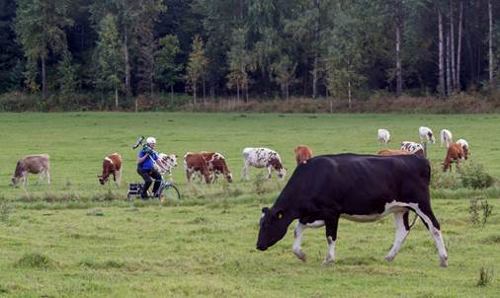

Jari Kostet / Kuva 0. SYKEn vanhempi tutkija Pekka Punttila on uuden erikoistumisalan asiantuntija sertifiointiryhmässä.

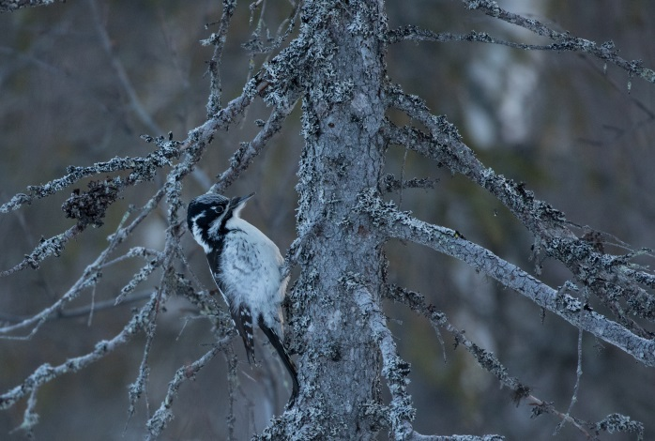

Kuva Ilpo Kojola / Kuva 1: Pohjantikka on Suomessa lajien uhanalaisuuden arvioinnissa luokiteltu elinvoimaiseksi (LC) lajiksi, ja se on Euroopan unionin lintudirektiivin liitteen I (erityisiä suojelutoimenpiteitä vaativat lajit) laji. Pohjantikka on myös yksi Suomen kansainvälisistä vastuulajeista. Vastuulajien määrittely perustuu mm. siihen, että lajin Euroopan kannasta suuri osa (vähintään 15 %) elää Suomessa.

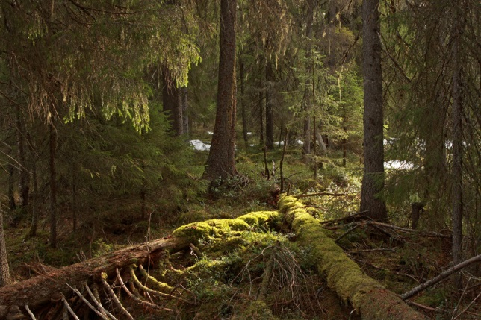
Kuva Ilpo Kojola / Kuva 2: Rovaniemi, Louevaara, boreaalinen vanha luonnonmetsä eli ns. aarnimetsä, joka on runsaslahopuustoisena kangasmetsänä myös yksi Etelä-Suomen metsien monimuotoisuudentoimintaohjelman eli METSO-ohjelman tarkoittama monimuotoisuudelle arvokas luontotyyppi ja se on myös priorisoitu Natura-luontotyyppi, boreaaliset luonnonmetsät.

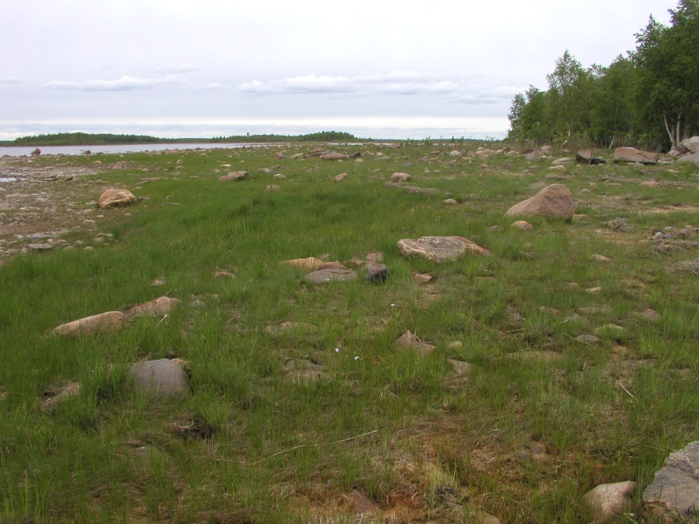
Kuva Piia Juntunen-Laakso / Kuva 3: Perämeri, Selkäkarin merenrantaniitty, joka on luontotyyppien uhanalaisuuden arvioinnissa luokiteltu uhanalaisuusluokkaan äärimmäisen uhanalainen (CR).

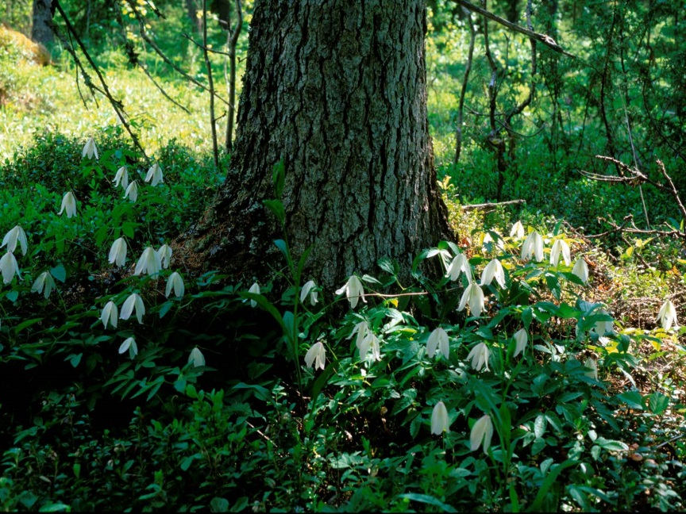
Kuva Ilpo Kojola / Kuva 4: Siperiankärhö on luokiteltu lajien uhanalaisuuden arvioinnissa uhanalaisuusluokkaan vaarantunut (VU), ja se on rauhoitettu kasvilaji Suomessa.

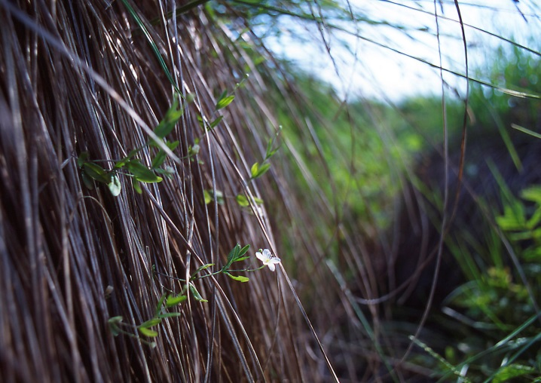
Kuva Piia Juntunen-Laakso / Kuva 5: Laaksoarho on luokiteltu lajien uhanalaisuuden arvioinnissa luokkaan silmälläpidettävä (NT), ja lisäksi se on rauhoitettu, luontodirektiivin liitteen IV (b) laji, joka voi kasvaa yllättävissäkin paikoissa niin kuin tässä saratuppaassa.

